**SI3PSI – Tim TOBAGO**

**SPECIFIKACIJA BAZE PODATAKA   
za projekat Kavujlija**

**Verzija V 1.1**

**Datum: 18. april 2022.**

**Istorija revizija**

|  |  |  |  |
| --- | --- | --- | --- |
| **Revizija** | **Datum** | **Autor** | **Opis** |
| **Verzija v1.0** | 18.04.2022. | Petar Repac Vukašin Stepanović | Inicijalna verzija |
|  |  |  |  |
| **Verzija v1.1** | 18.04.2022. | Petar Repac Vukašin Stepanović | Dodat ER dijagram i sadržaj |
|  |  |  |  |

**Sadržaj**

1. Uvod 4

1.1 Namena 4

1.2 Ciljne grupe 4

1.3 Organizacija dokumenta 4

1.4 Rečnik pojmova i skraćenica 4

1.5 Otvorena pitanja 4

2. Model podataka 5

2.1 Dijagram ER notacije 5

2.2 Dijagram IE notacije 6

2.3 Šema relacione baze podataka 6

3. Tabele 7

3.1 USER 7

3.2 POST 7

3.3 COMMENT 7

3.4 ROLE 8

3.5 VOTE 8

# 1. Uvod

## 1.1 Namena

Baza podataka za projekat iz predmeta Principi softverskog inženjerstva predstavlja fleksibilan i pouzdan način čuvanja podataka i pristupa istim od strane veb servera radi generisanja veb strana.

U dokumentu su data dva modela podataka – ER (*Entity Relationship*) dijagram i dijagram sa IE (*Information Engineering*) notacijom, šema relacione baze podataka, kao i opis svih tabela u bazi podataka.

Ovaj dokument služi kao osnova za razvoj detaljne projektne specifikacije posmatranog podsistema, implementaciju i testiranje. Svi podaci koje je potrebno čuvati su dobijeni u fazi analize korisničkih zahteva.

## 1.2 Ciljne grupe

Dokument je namenjen vođi (tim lideru) projekta i članovima razvojnog tima.

Tim lideru ovaj dokument služi za planiranje razvojnih aktivnosti i specifikaciju imena tabela i imena polja u bazi, kako bi nezavisne celine, implementirane od strane različitih delova razvojnog tima, na kraju rada bile uspešno integrisane.

Razvojnom timu dokument služi kao osnova za dizajn i implementaciju.

## 1.3 Organizacija dokumenta

Ostatak dokumenta organizovan je u sledeća poglavlja:

1. **Model podataka** - model podataka u bazi i šema baze;
2. **Tabele** -spisak tabela;

## 1.4 Rečnik pojmova i skraćenica

Po potrebi ovde navesti objašnjenja pojmova i skraćenica koji su upotrebljavane u ovom dokumentu i ovoj fazi projekta, a mogli bi, kod nekih članova tima, da izazovu nedoumice. Na primer:

* IE – *Information Engineering*, notacija za modelovanje podataka;
* ER – *Entity-Relationship*, notacija za modelovanje podataka.

## 1.5 Otvorena pitanja

U ovoj sekciji navode se otvorena pitanja. Ona se numerišu i pozicioniraju u vremenu radi lakšeg referisanja. Kada se pitanje reši, potrebno je to uneti u odgovarajuću rubriku.

|  |  |  |  |
| --- | --- | --- | --- |
| **Broj** | **Datum** | **Problem** | **Rešenje** |
|  |  |  |  |
|  |  |  |  |
|  |  |  |  |
|  |  |  |  |

# 2. Model podataka

## 

## 2.1 Dijagram ER notacije

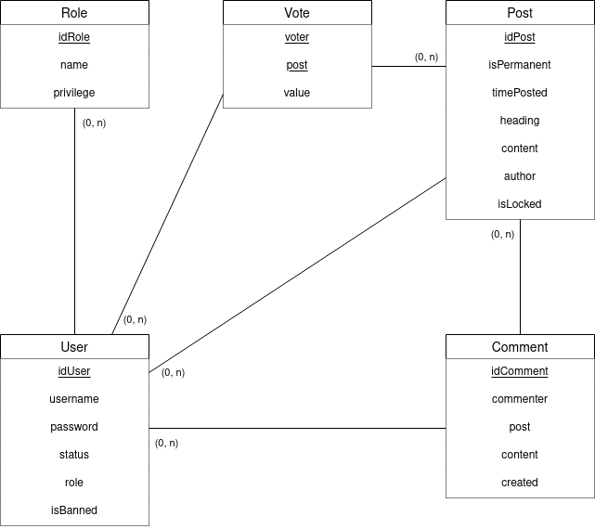

## 2.2 Dijagram IE notacije

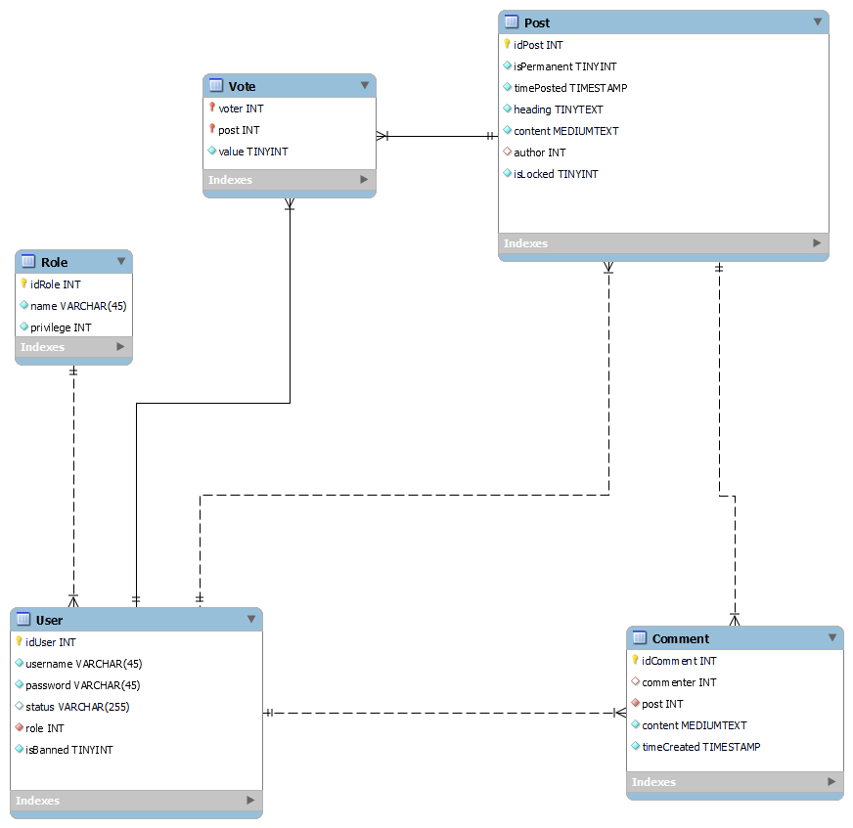

## 2.3 Šema relacione baze podataka

USER (idUser, username, passowrd, status, role, isBanned)

POST (idPost, isPermanent, timePosted, heading, content, author, isLocked)

COMMENT (idComment, commenter, post, content, timeCreated)

VOTE (voter, post, value)

ROLE (idRole, name, privilege)

# 3. Tabele

## 3.1 USER

Sadrži podatke o svim registrovanim korisnicima na platformi.

|  |  |  |  |
| --- | --- | --- | --- |
| **Name** | **Datatype** | **Is PK** | **Is FK** |
| idUser | INT | Yes | No |
| username | VARCHAR(45) | No | No |
| password | VARCHAR(45) | No | No |
| status | VARCHAR(255) | No | No |
| role | INT | No | Yes |
| isBanned | TINYINT | No | No |

## 3.2 POST

Sadrži podatke o definicijama koje korisnici postavljaju na platformu.

|  |  |  |  |
| --- | --- | --- | --- |
| **Name** | **Datatype** | **Is PK** | **Is FK** |
| idPost | INT | Yes | No |
| isPermanent | TINYINT | No | No |
| timePosted | TIMESTAMP | No | No |
| heading | TINYTEXT | No | No |
| content | MEDIUMTEXT | No | No |
| author | INT | No | Yes |

## 3.3 COMMENT

Sadrži podatke o komentarima koje korisnici postavljaju na platformu.

|  |  |  |  |
| --- | --- | --- | --- |
| **Name** | **Datatype** | **Is PK** | **Is FK** |
| idComment | INT | Yes | No |
| commenter | INT | No | Yes |
| post | INT | No | Yes |
| content | MEDIUMTEXT | No | No |
| timeCreated | TIMESTAMP | No | No |

## ROLE

Sadrži podatke o vrstama korisnika koji se mogu prijaviti na platformu kao i o njihovim privilegijama.

|  |  |  |  |
| --- | --- | --- | --- |
| **Name** | **Datatype** | **Is PK** | **Is FK** |
| idRole | INT | Yes | No |
| name | VARCHAR(45) | No | No |
| privilege | INT | No | No |

## VOTE

Sadrži podatke o glasovima koje su korisnici postavili na neku objavu.

|  |  |  |  |
| --- | --- | --- | --- |
| **Name** | **Datatype** | **Is PK** | **Is FK** |
| voter | INT | Yes | Yes |
| post | INT | Yes | Yes |
| value | TINYINT | No | No |